**КОМИТЕТ ПО ОБРАЗОВАНИЮ ПРАВИТЕЛЬСТВА САНКТ-ПЕТЕРБУРГА**

**САНКТ- ПЕТЕРБУРГСКИОЕ ГОСУДАРСТВЕННОЕ БЮДЖЕТНОЕ ПРОФЕССИОНАЛЬНОЕ   
ОБРАЗОВАТЕЛЬНОЕ УЧРЕЖДЕНИЕ   
  
«КОЛЛЕДЖ ИНФОРМАЦИОННЫХ ТЕХНОЛОГИЙ»**

Специальность 09.02.03 «Программирование в компьютерных системах»

**УТВЕРЖДАЮ**

**Зам. директора по УМР**

**____________ Венедиктова О.Н.**

**«_____» _______________2020 г.**

**ДИПЛОМНЫЙ ПРОЕКТ**

Пояснительная записка

**Тема: «Разработка приложения для предприятия ЖКХ»**

Группа 463

Рецензент ________________________________________________________________

Нормоконтроль_____________________________________________О.Н. Венедиктова

Консультант по экономической части _______________________________ Т.В. Львова

Руководитель дипломного проекта ________СОГЛАСОВАНО_______ И.П. Смирнова

Выполнил____________________________________________________К .Н. Григорьев

**СОДЕРЖАНИЕ**

1. ОБЩАЯ ЧАСТЬ 6

1.1. Цель разработки 6

1.2. Анализ рынка подобных программных решений 6

1.2.1 1C: Учет в управляющих компаниях ЖКХ, ТСЖ И ЖСК 6

1.3. Анализ среды разработки 10

1.4. Интегрированная среда разработки Visual Studio 10

1.4.1. SQL Server Management Studio 12

1.4.2. Анализ методов разработки 13

1.4.3. Обзор методов решения 14

1.4.4. Выбор языка разработки 14

2. СПЕЦИАЛЬНАЯ ЧАСТЬ 18

2.1. Техническое задание 18

2.2. Назначение программного продукта 18

2.3. Основание для разработки 18

2.4. Требования к программе 18

2.5 Описание функционально-логической структуры данных 20

2.5.1 Структурная схема приложения 20

2.5.2 Функциональная схема приложения 21

2.5.3 Диаграммы методологии IDEF0 21

2.5.4 Диаграмма вариантов использования(UML) 23

2.6 Логическая модель данных 23

2.6.1 База данных 23

2.7 Описание алгоритма 28

2.7.1 Общий алгоритм работы программы 28

2.7.2 Алгоритм работы отдельных модулей 30

2.8 Программная реализация 33

2.8.1 Пользовательский интерфейс 33

3 ЭКОНОМИЧЕСКАЯ ЧАСТЬ 39

3.2 Расчет трудоемкости 39

3.3 Расчет расходов на заработную плату 40

3.4 Расчет затрат на материалы 41

3.5 Расчет затрат на электроэнергию и амортизацию оборудования 41

3.6 Расчет сметы затрат 42

3.7 Расчет экономического эффекта 42

ЗАКЛЮЧЕНИЕ 43

ЛИТЕРАТУРА 44

СПИСОК ИСПОЛЬЗУЕМЫХ ИСТОЧНИКОВ 44

**ВВЕДЕНИЕ**

В современном информационном обществе производится и хранится информация в огромных количествах. В связи с тем, что хранимую информацию необходимо структурировать, начали появляться программы для работы с базой данных. Эти программы были призваны упорядочить данные таблиц, которые объединены между собой в базу данных.

Базы данных значительно изменились с момента их появления, и сейчас значительно облегчает работу с ними специализированное программное обеспечение – система управления базой данных (СУБД). В каждой компании используют свою базу данных, для упрощения своих задач. ЖКХ одна из таких компаний, которая хранит большую базу данных о своих клиентах. В ЖКХ есть проблемы с неуплатой счётов своих клиентов.

В итоге становится заметна проблема – как быстро найти нужного клиента, и отследить его оплату за всё время пользования услугами, что без возможности сортировки сделать сложно, и для этого необходимы отдельные программы.

Данный диплом подтверждает освоение следующих компетенций профессиональных модулей:

1. ПМ 01. Разработка программных модулей программного обеспечения для компьютерных систем:

* ПК 1.1. Выполнять разработку спецификаций отдельных компонент;
* ПК 1.2. Осуществлять разработку кода программного продукта на основе готовых спецификаций на уровне модуля;
* ПК 1.3. Выполнять отладку программных модулей с использованием специализированных программных средств;
* ПК 1.4. Выполнять тестирование программных модулей;
* ПК 1.5. Осуществлять оптимизацию программного кода модуля;
* ПК 1.6. Разрабатывать компоненты проектной и технической документации с использованием графических языков спецификаций.

1. ПМ 02. Разработка и администрирование баз данных:

* ПК 2.1. Разрабатывать объекты базы данных;
* ПК 2.2. Реализовывать базу данных в конкретной системе управления базами данных;
* ПК 2.3. Решать вопросы администрирования базы данных;
* ПК 2.4. Реализовывать методы и технологии защиты информации в базах данных.

1. ПМ 03. Участие в интеграции программных модулей:

* ПК 3.1. Анализировать проектную и техническую документацию на уровне взаимодействия компонент программного обеспечения;
* ПК 3.2. Выполнить интеграцию модулей в программную среду;
* ПК 3.3. Выполнить отладку программного продукта с использованием специализированных программных средств;
* ПК 3.4. Осуществлять разработку тестовых наборов и тестовых сценариев;
* ПК 3.5. Производить инспектирование компонент программного продукта на предмет соответствия стандартам кодирования;
* ПК 3.6. Разрабатывать техническую документацию.

# ОБЩАЯ ЧАСТЬ

В этом разделе описаны средства разработки, использованные при создании продукта, указаны цели разработки дипломного проекта, проанализированы различные средства разработки.

## Цель разработки

Целью разработки данного дипломного проекта является создание программного продукта, на который возлагается задача отображения и обработки информации о сумме выплат и задолженности за услуги ЖКХ пользователей.

## Анализ рынка подобных программных решений

Примерами аналогов программного продукта являются далее рассмотренные программные продукты.

# 1C: Учет в управляющих компаниях ЖКХ, ТСЖ И ЖСК

Сведения о продукте:

1С: Управляющая компания ЖКХ. Модуль для ERP и КА2 позволяет решать управленческие и учетные задачи управляющих организаций в сфере ЖКХ. Модуль предназначен для автоматизации процессов оказания услуг ЖКХ. Является дополнением (модулем) к типовым конфигурациям ERP и КА2.

Для кого:

Для управляющих компаний и организаций сферы жилищно-коммунального хозяйства.

Пользователи:

* директор;
* главный инженер;
* бухгалтеры;
* экономисты;
* администраторы;
* сотрудники аварийно-диспетчерской службы;
* сотрудники паспортного стола.

Функциональные возможности: «Подомовой учет затрат»:

* настройка способов распределения затрат;
* закрепление за объектом учета ответственных лиц/подразделений;
* распределение затрат на услуги и материалы по объектам учета;
* распределение затрат по зданиям, закрепленным за определенным мастером/подразделением.

Интеграция с Государственной информационной системой (ГИС) ЖКХ:

* настройка механизмов интеграции с ГИС ЖКХ;
* передача данных в ГИС ЖКХ;
* получение данных из ГИС ЖКХ.

Учет жилого и нежилого фонда:

* хранение различных характеристик зданий;
* прикрепление ответственных мастеров по обслуживанию зданий;
* печать энергопаспорта. Учет дополнительного оборудования зданий;
* задание дополнительных характеристик зданий;
* учет типов помещений. Хранение типов собственности;
* установка типов и размеров площадей;
* дополнительные характеристики помещений;
* хранение многочисленной информации по паркингам и парковочным местам;
* управление парковочными местами;
* привязка автомобилей к парковочным местам.

Учет коммунальной инфраструктуры:

* учет котельных, водозаборов, скважин, трубопроводов, электросетей, дорог, земельных участков и прочих объектов коммунальной инфраструктуры;
* прикрепление объекта к сотруднику или подразделению организации, ответственному за работы по объекту;
* обслуживающие мастера, привязка к основным средствам.
* дополнительные характеристики объектов, отражение взаимосвязи объекта со зданиями, сооружениями;
* печать карточки объекта.

Учёт жильцов:

* учет физических и юридических лиц;
* общие собрания собственников;
* учет сведений о жильцах;
* подготовка тем голосования;
* составление и печать реестров участников голосования;
* автоматическое формирование бюллетеней голосования;
* подведение итогов голосования;
* печать результатов голосования;
* ввод данных об проживающих.

Паспортный учет:

* регистрация граждан по месту жительства;
* прибытие граждан со старого места жительства (постановка на учет);
* выбытие граждан на новое место жительства (снятие с учета);
* регистрация изменения паспортных данных;
* замена документа, удостоверяющего личность;
* изменение ФИО граждан;
* регистрация причин изменения паспортных данных;
* формирование справок и списков паспортного стола.

Техническое обслуживание, ремонт и благоустройство:

* аварийно-диспетчерская служба;
* регистрация заявок/жалоб жильцов;
* распределение заявок между ответственными мастерами;
* контроль выполнения заявок;
* формирование наряд-заказов;
* списание материалов по видам работам;
* сотрудники паспортного стола;
* планирование работ;
* формирование отчетности.

Отчётность:

* список объектов учета;
* реестры лицевых счетов/проживающих;
* отчет об изменении численности проживающих;
* списки парковочных мест и их владельцев;
* справка о задолженности;
* справка на субсидию;
* доходы и расходы по зданиям;
* отчет по затратам на содержание и ремонт зданий.

Удобная и функциональная программа для автоматизации предприятий сферы ЖКХ: от управления объектами инфраструктуры, начисления квартплаты до бухгалтерского и налогового учета.

Стоимость данного продукта начинается от 1150 рублей на одного сотрудника, цена поднимается до 1 776 000 рублей, где клиентская лицензия на 500 сотрудников (рисунок 1).

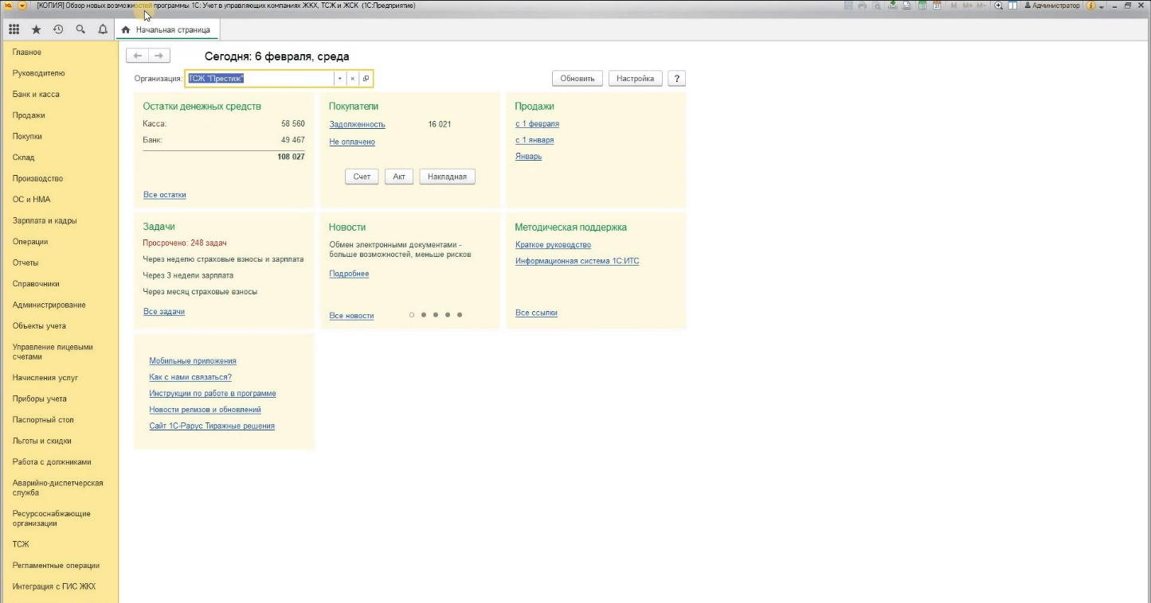

Рисунок 1 – Интерфейс 1C: Учет в управляющих компаниях ЖКХ, ТСЖ И ЖСК

Плюсы:

* большой функционал.

Минусы:

* сложность в освоении;
* высокая цена.

## Анализ среды разработки

Для создания приложения необходимо использование среды разработки с наиболее удобным инструментарием для создания кода и пользовательского интерфейса.

## Интегрированная среда разработки Visual Studio

Интегрированная среда разработки Visual Studio — это стартовая площадка для написания, отладки и сборки кода, а также последующей публикации приложений. Интегрированная среда разработки (IDE) представляет собой многофункциональную программу, которую можно использовать для различных аспектов разработки программного обеспечения. Помимо стандартного редактора и отладчика, которые существуют в большинстве сред IDE, Visual Studio включает в себя компиляторы, средства автозавершения кода, графические конструкторы и многие другие функции для упрощения процесса разработки (рисунок 2).



Рисунок 2 – Логотип Visual Studio

Плюсы:

* простота создания приложений с графическим интерфейсом;
* простой интерфейс;
* технология автодополнения IntelliSense;
* удобная отладка программ.

Минусы:

* поддержка ОС только семейства Windows;
* сложность в освоении.

С помощью Visual Studio можно разрабатывать:

* классические приложения для компьютера под управлением операционной системы Windows;
* мобильные приложения (Windows, iOS, Android);
* Web-приложения;
* облачные приложения;
* различные расширения для Office, SharePoint, а также создание собственных расширений для Visual Studio;
* игры;
* базы данных SQL Server и SQL Azure.

В Visual Studio можно использовать следующие технологии и языки программирования: .NET, Node.js, C, C#, C++, Python, Visual Basic, F#, JavaScript.

Системные требования Visual Studio 2019:

Среду разработки Visual Studio 2019 можно установить и работать в ней на следующих операционных системах (перечислены официально поддерживаемые версии):

* Windows 7 с Service Pack 1;
* Windows 8.1 (с обновлением 2919355);
* Windows 10 (1703 и выше).

Минимальные требования к оборудованию:

* процессор с тактовой частотой не ниже 1,8 ГГц. Рекомендуется использовать как минимум двухъядерный процессор;
* 2 Гб оперативной памяти, рекомендуется 8 Гб (если устанавливать на виртуальную машину, то минимум 2,5 Гб);
* свободного места на жестком диске от 800 Мб до 210 Гб, в зависимости от установленных компонентов;
* видеоадаптер с минимальным разрешением 1280 на 720 пикселей (для оптимальной работы Visual Studio рекомендуется разрешение 1366 на 768 пикселей и более высокое).

Дополнительные важные моменты:

* для установки Visual Studio 2019 требуются права администратора;
* для работы Visual Studio 2019 требуется платформа .NET Framework 4.7.2, она будет установлена во время установки среды;
* варианты «Основные серверные компоненты» и «Минимальный серверный интерфейс» не поддерживаются при запуске на Windows Server;
* запуск Visual Studio 2019 (Professional, Community и Enterprise) в контейнерах Windows не поддерживается;
* для интеграции Team Foundation Server 2019 с Office требуется Office 2016, Office 2013 или Office 2010;
* для установки компоненты «Разработка мобильных приложений на C++, JavaScript или .NET» в ОС Windows 7 требуется PowerShell 3.0 или более поздняя версия;
* Visual Studio Community 2019 требуется активировать в течение 30 дней после установки, для этого необходимо создать учетную запись.

### SQL Server Management Studio

Среда SQL Server Management Studio (SSMS) – это графический набор средств, для разработки сценариев на T-SQL и управления всеми компонентами SQL Server. Management Studio является основным инструментом любого разработчика или администратора MS SQL сервера (рисунок 3).



Рисунок 3 – SQL Server Management Studio

Плюсы:

* СУБД масштабируется, поэтому работать с ней можно на портативных ПК или мощной мультипроцессорной технике. Процессор может одновременно обрабатывать большой объем запросов;
* реализован поиск по фразам, тексту, словам, можно создавать ключевые индексы;
* eсть репликации через интернет, предусмотрена синхронизация;
* есть полноценный веб-ассистент для форматирования страниц;
* запросы можно формулировать на английском языке, без программирования.

Минусы:

* сложность в освоении.

### Анализ методов разработки

Для разработки приложения была выбрана среда разработки Visual Studio Community 2019 – бесплатная, полнофункциональная и расширяемая интегрированная среда разработки для создания современных приложений для UWP, Android и iOS, а также веб-приложений и облачных служб.

Возможности Visual Studio Community:

* помощь в написании кода, навигации и исправления ошибок;
* сворачивание кода;

### Обзор методов решения

Во время разработки рассматривалась возможность создания приложения для платформ: ОС Windows. Windows – данная платформа содержит наибольшее число потенциальных пользователей.

### Выбор языка разработки

В данном разделе пояснительной записки к дипломному проекту рассматриваются языки, подходящие для реализации данного дипломного проекта.

* + - 1. **Расширяемый язык разметки XAML**

XAML (eXtensible Application Markup Language) – язык разметки, используемый для инициализации объектов в технологиях на платформе .NET. Применительно к WPF (Windows Presentation Foundation), данный язык используется, прежде всего, для создания пользовательского интерфейса декларативным путем. Хотя функциональность XAML только графическими интерфейсами не ограничивается: данный язык также используется в технологиях WCF (Windows Communication Foundation) и WF (Windows Forms), где он никак не связан с графическим интерфейсом. То есть его область шире. Применительно к WPF, который позволяет создавать декларативным путем интерфейс, наподобие HTML (HyperText Markup Language) в веб-программировании.

Плюсы:

* возможность отделить графический интерфейс от логики приложения, благодаря чему над разными частями приложения могут относительно автономно работать разные специалисты: над интерфейсом – дизайнеры, над кодом логики – программисты;
* объемная документация;
* компактность, понятность, код на XAML относительно легко поддерживать.

Минус:

* ориентированность, в основном, на .NET.
  + - 1. **Язык программирования C#**

C# – объектно-ориентированный язык программирования разработанный Microsoft для платформы. NET и многое перенявший у Java и С++. C# содержит в себе полиморфизм, наследование, статическую типизацию, итераторы, перегрузку операторов и это лишь часть его возможностей. Объектно-ориентированный подход позволяет решить задачи по построению крупных, но в тоже время гибких, масштабируемых и расширяемых приложений.

Плюсы:

* кроссплатформенность;
* быстрое развитие и поддержка Microsoft;
* средний порог вхождения.

Минусы:

* C# очень легко дизассемблируется.
  + - 1. **Элементы выбранного языка**

C# относится к семье языков с C-подобным синтаксисом, из них его синтаксис наиболее близок к Java и C++.

Пример 1 – «Сравнение двух чисел » на C#:

using System;

namespace HelloApp

{

class Program

{

static void Main(string[] args)

{

Console.WriteLine("Введите первое число: ");

int num1 = Convert.ToInt32(Console.ReadLine());

Console.WriteLine("Введите второе число: ");

int num2 = Convert.ToInt32(Console.ReadLine());

if (num1 > num2)

{

Console.WriteLine("Первое число больше второго");

}

else if (num1 < num2)

{

Console.WriteLine("Первое число меньше второго");

}

else

{

Console.WriteLine("Оба числа равны");

}

Console.ReadKey();

}

}

}

Пример 2 – «Сортировка пузырьком» на C#:

using System;

using System.Collections.Generic;

using System.Linq;

using System.Text;

using System.Threading.Tasks;

namespace HelloApp

{

class Program

{

static int[] BubbleSort(int[] mas)

{

int temp;

for (int i = 0; i < mas.Length; i++)

{

for (int j = i + 1; j < mas.Length; j++)

{

if (mas[i] > mas[j])

{

temp = mas[i];

mas[i] = mas[j];

mas[j] = temp;

}

}

}

return mas;

}

static void Main(string[] args)

{

Console.WriteLine("Сколько чисел будем сортировать?");

int N = Convert.ToInt32(Console.ReadLine());

Console.WriteLine("Введите числа для сортировки:");

int[] mas = new int[N];

for (int i = 0; i < mas.Length; i++)

{

mas[i] = Convert.ToInt32(Console.ReadLine());

}

BubbleSort(mas);

Console.WriteLine("После сортировки:");

for (int i = 0; i < mas.Length; i++)

{

Console.WriteLine(mas[i]);

}

Console.ReadLine();

}

}

}

# СПЕЦИАЛЬНАЯ ЧАСТЬ

В этом разделе описаны все методы, алгоритмы и процессы разработки дипломного проекта, а также техническое задание и инструкция пользователя.

## Техническое задание

В текущем разделе представлено техническое задание, содержащее постановку задачи, назначение программного продукта, основание для разработки, а также требования к конечному программному продукту.

Разработать приложение для ОС Windows 7 и новее, выполняющее следующие функции:

* + возможность просмотра информации о пользователях;
  + возможность подать заявку на отключение пользователя;
  + возможность подать заявку на перерасчёт пользователя;
  + иметь простотой и интуитивно понятный интерфейс.

## Назначение программного продукта

Данный программный продукт должен предоставлять администратору удобный интерфейс для доступа к информации о задолженностях пользователей услуг ЖКХ.

## Основание для разработки

Основанием для разработки программы является задание на дипломное проектирование и задание на преддипломную практику.

## Требования к программе

В этом разделе описаны аппаратные требования, для корректного функционирования программы.

* + 1. **Требования к функциональным характеристикам**

Программа должно выполнять следующие функции:

* + возможность просмотра информации о пользователях;
  + возможность подать заявку на отключение пользователя;
  + возможность подать заявку на перерасчёт пользователя;
  + простота и интуитивность интерфейса.

Входные данные в приложении – это выбранные данные из таблиц: названия улиц, дома, квартира, год, месяц.

Выходные данные программы – это отображаемая информация на экране, текстовые данные, отправка сообщения по кнопке «Отключение», «Перерасчёт».

* + 1. **Требования к аппаратным и программным средствам**

Требования к аппаратным средствам представлены ниже в таблице 1.

Таблица 1 – Системные требования для установки программы

|  |  |  |  |
| --- | --- | --- | --- |
| № п/п |  | Минимальные | Рекомендуемые |
| 1 | Операционная система (ОС) | Windows | Windows |
| 2 | Версия ОС | 7 | 10 |
| 3 | Память на диске | 200МБ | 200МБ |
| 4 | Оперативная память | 1ГБ | 2ГБ+ |
| 5 | Процессор | Intel Core i3 540 | Intel Core i3 8100 |

* + 1. **Требования к надежности**

Данный раздел определяет требуемый уровень надежности разрабатываемого приложения.

* + - 1. **Требования к надежному функционированию системы**

Надежное (устойчивое) бесперебойное функционирование программы должно быть обеспечено выполнением следующих организационных мер: бесперебойное питание компьютера.

Также необходимо позаботиться об ошибках, возникающих во время работы программы, обрабатывать их и выводить пользователю варианты решения вплоть до переустановки приложения.

* + - 1. **Отказы из-за некорректных действий пользователей системы**

Для того, чтобы избежать критических ошибок, необходимо проверять все данные, которые выбирает пользователь. При неправильных входных данных, необходимо оповестить пользователя и запросить ввод подходящих данных.

* + 1. **Защита и сохранность данных**

Личные данные пользователя, используемы в приложении, должны быть обеспечены надлежащим уровнем защиты информации, в соответствии с законом о защите персональной информации.

Для сохранности данных приложения необходима возможность создания резервной копии необходимых файлов с возможностью их восстановления.

## Описание функционально-логической структуры данных

В этой части пояснительной записки расположены разработанные схемы и диаграммы, описывающие алгоритмы разрабатываемого комплекса.

### Структурная схема приложения

Структурная схема – это совокупность элементарных звеньев объекта и связей между ними, один из видов графической модели. Под элементарным звеном понимают часть объекта, системы управления и т. д., которая реализует элементарную функцию.

Структурная схема приложения представлена ниже на рисунке 5.

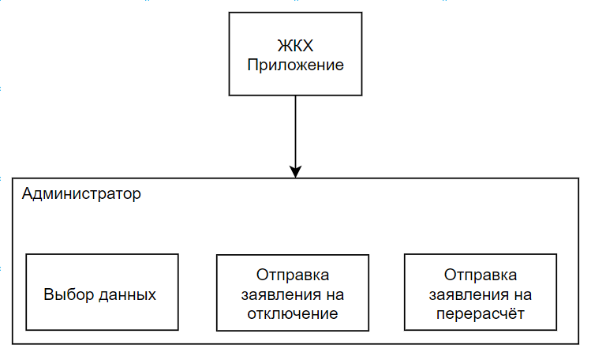

Рисунок 5 – Структурная схема приложения

### Функциональная схема приложения

Функциональная схема – документ, разъясняющий процессы, протекающие в отдельных функциональных цепях программы. Функциональная схема является поясняющим материалом отдельных видов процессов, протекающих в целостных функциональных блоках и цепях устройства.

Функциональная схема приложения представлена на рисунке 6.

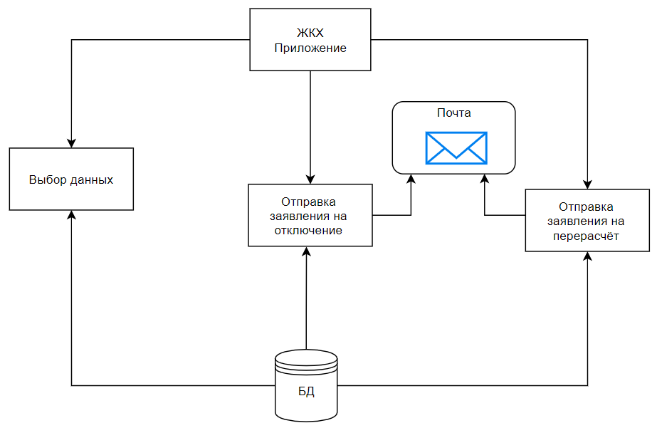

Рисунок 6 – Функциональная схема приложения

### Диаграммы методологии IDEF0

В основе IDEF0 (Integrated Definition Function Modeling) методологии лежит понятие блока, который отображает некоторую бизнес-функцию. Каждая сторона блока имеет свою роль: левая имеет значение "входа", правая - "выхода", верхняя - "управления", нижняя - "механизма".

Существует два вида таких диаграмм: контекстная и детализирующая.

Для начала посмотрим на контекстную диаграмму процесса «Прокладывание маршрута» (рисунок 7).

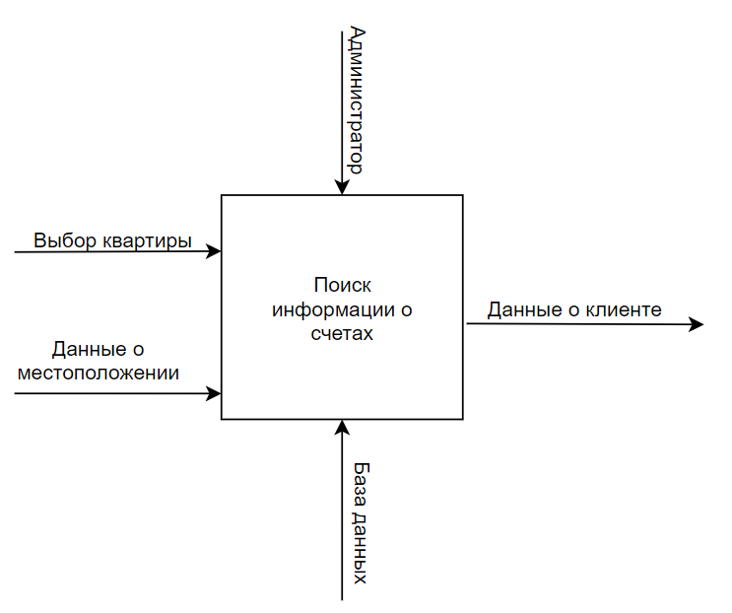

Рисунок 7 – Контекстная диаграмма приложения

Здесь представлена диаграмма детализации первого уровня этого процесса, которая отображает процессы, происходящие внутри контекстной диаграммы. Детализирующая диаграмма представлена на рисунке 8.

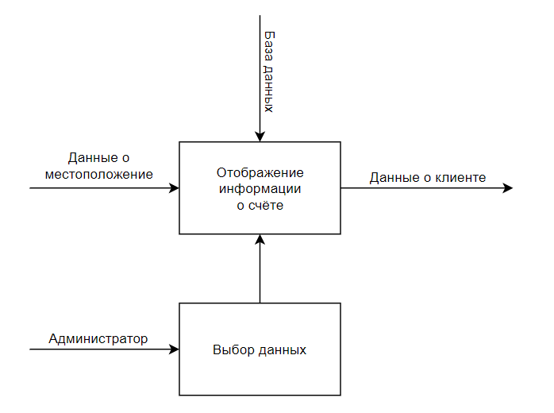

Рисунок 8 – Детализирующая диаграмма первого уровня

### Диаграмма вариантов использования(UML)

Диаграмма вариантов использования описывает функциональное назначение системы или, другими словами, все возможности приложения во время работы. Она является исходным концептуальным представлением или концептуальной моделью системы в процессе ее проектирования и разработки. У данной диаграммы будет только один взаимодействующий с ней актер – пользователь.

Построенная диаграмма вариантов использования приложения представлена на рисунке 9.

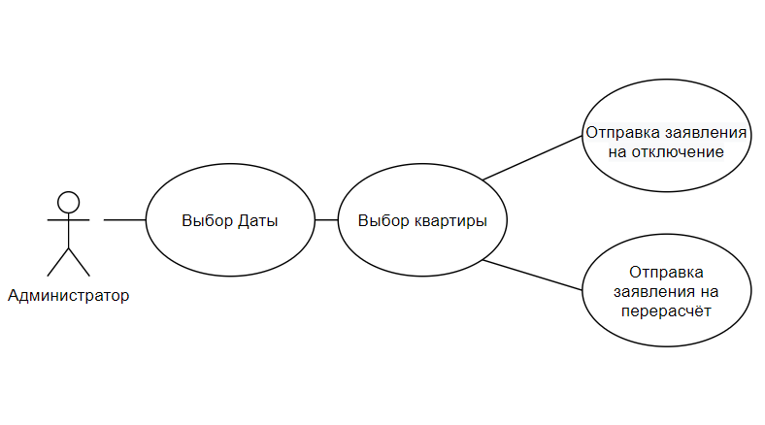  
Рисунок 9 – Диаграмма вариантов использования

## Логическая модель данных

Для понимания алгоритма обработки входных и выходных данных, требуется ознакомиться со структурой этих данных в приложении. Именно в разделе «Логическая модель данных» подробно описана структура данных приложения.

### База данных

В данном подразделе будет представлена информация о базе данных, которая была создана в процессе разработки программы, а также описываются таблицы необходимые для работы приложения. Ниже приведена ER-диаграмма (рисунок 10).

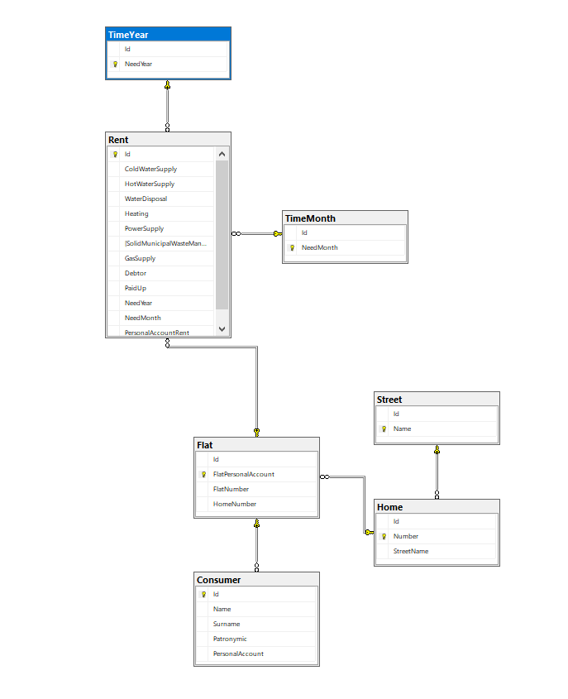

Рисунок 10 – ER-диаграмма

Для работы данного приложения достаточно одной локальной базы данных SQL, которую можно увидеть на рисунке 11.

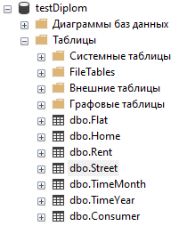

Рисунок 11 – Таблицы БД «testDiplom»

Таблица «Flat». Данная таблица требует предварительного заполнения (рисунок 12).

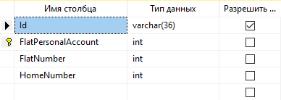

Рисунок 12 – Столбцы в таблице «Flat»

В данной таблице присутствуют столбцы:

* Id – предназначен для однозначной идентификации маркера;
* FlatPersonalAccount – предназначен для хранения номера счета квартиры;
* FlatNumber – предназначен для хранения номера квартиры;
* HomeNumber – предназначен для хранения в каком доме квартира.

Таблица «Home». Данная таблица требует предварительного заполнения (рисунок 13).

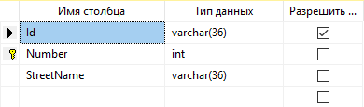

Рисунок 13 – Столбцы в таблице «Home»

В данной таблице присутствуют столбцы:

* id – предназначен для однозначной идентификации маркера;
* Number – предназначен для хранение номера дома;
* StreetName – предназначен для хранения на какой улице дом.

Таблица «Rent». Данная таблица требует предварительного заполнения (рисунок 14).

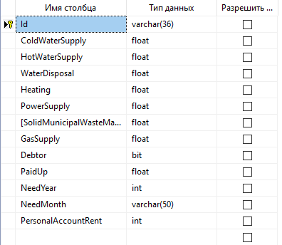

Рисунок 14 – Столбцы в таблице «Rent»

В данной таблице присутствуют столбцы:

* id – предназначен для однозначной идентификации маркера;
* ColdWaterSupply – предназначен для счёта по услуге Холодное водоснабжение;
* HotWaterSupply – предназначен для счёта по услуге Горячее водоснабжение;
* WaterDisposal – предназначен для счёта по услуге Водоотведение;
* Heating – предназначен для счёта по услуге Отопление;
* PowerSupply – предназначен для счёта по услуге Электроснабжение.
* SolidMunicipalWasteManagement(MSW) – предназначен для счёта по услуге Обращение с твердыми коммунальными отходами (ТКО);
* GasSupply – предназначен для счёта по услуге Газоснабжение;
* NeedYear – предназначен для хранения года в котором был счёт;
* NeedMonth – предназначен для хранения месяца в котором был счёт;
* PersonalAccountRent – предназначен для хранения номера счёта.

Таблица «Street». Данная таблица требует предварительного заполнения (рисунок 15).

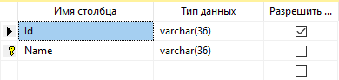

Рисунок 15 – Столбцы в таблице «Street»

В данной таблице присутствуют столбцы:

* id – предназначен для однозначной идентификации маркера;
* Name – предназначен для определения просмотрен фильм в списке или нет.

Таблица «TimeMonth». Данная таблица требует предварительного заполнения (рисунок 16).

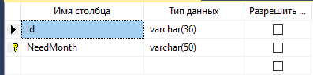

Рисунок 16 – Столбцы в таблице «TimeMonth»

В данной таблице присутствуют столбцы:

* id – предназначен для однозначной идентификации маркера;
* NeedMonth – предназначен для хранения всех месяцев.

Таблица «TimeYear». Данная таблица требует предварительного заполнения (рисунок 17).

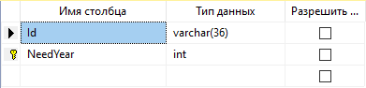

Рисунок 17 – Столбцы в таблице «TimeYear»

В данной таблице присутствуют столбцы:

* id – предназначен для однозначной идентификации маркера;
* NeedYear – предназначен для хранения чисел нужного года.

Таблица «Consumer». Данная таблица требует предварительного заполнения (рисунок 18).

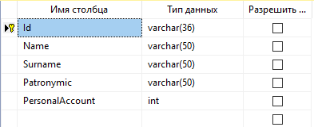

Рисунок 18 – Столбцы в таблице «Consumer»

В данной таблице присутствуют столбцы:

* id – предназначен для однозначной идентификации маркера;
* Name – предназначен для хранения Имя клиента;
* Surname – предназначен для хранения Фамилии клиента;
* Patronymic – предназначен для хранения Отчества;
* PersonalAccount – предназначен для хранения персонального счёта.

## Описание алгоритма

Этот раздел описывает алгоритмы приложения и алгоритмы для работы отдельных модулей программы.

## Общий алгоритм работы программы

При первом открытии приложения все, что увидит администратор – это три таблицы в левой части программы «Все улицы», «Год», «Месяц» и браузер в правой, поэтому первое, что ему требуется это выбрать дату.

После выбора даты администратору надо выбрать улиц, дом, квартиру. После выбора квартиры в таблице «данные о потребителе» должна появиться информация о клиенте, проживающем в этой квартире, которую администратор сможет отправить на запрос по отключению или перерасчёту.

Алгоритм работы программы описан в виде блок-схемы.

Блок-схема – распространенный тип схем, описывающий алгоритмы или процессы, изображая шаги в виде блоков различной формы, соединенных между собой стрелками (рисунок 19).

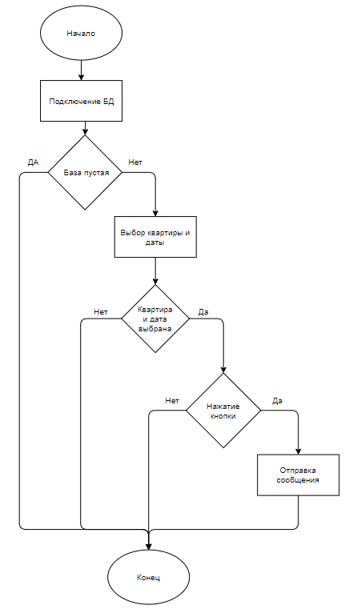

Рисунок 19 – Алгоритм работы программы

## Алгоритм работы отдельных модулей

Рассмотрим части приведённого выше алгоритма подробнее.

* + - 1. **Выбор квартиры и даты**

В модуле выбора квартиры и даты, идёт запрос в базу данных по выбранным данным. И после получения информации из базы данных записывает их в таблицу данные о потребителе (рисунок 20).

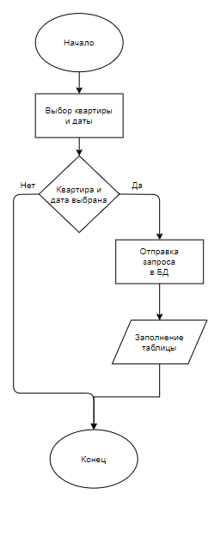

Рисунок 20 – Выбор квартиры и даты

* + - 1. **Нажатие кнопки «Запрос на отключение» или «Запрос на перерасчёт»**

В модуле нажатие кнопки считываются данные из таблицы в переменную, которая впоследствии используется в функции на отправление сообщения на почту (рисунок 21).

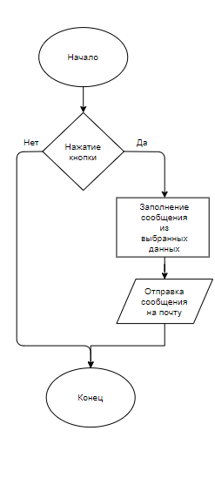

Рисунок 21 - Нажатие кнопки

## Программная реализация

В этом разделе пояснительной записки к дипломному проекту рассматривается программная реализация описанных ранее алгоритмов, а также проводится тестирование на соответствие заявленным требованиям отказоустойчивости приложения.

### Пользовательский интерфейс

Рассмотрим данное приложение с точки зрения пользователя.

При первом запуске приложения пользователя встречает 3 списка (рисунок 22):

* все улицы;
* год;
* месяц.

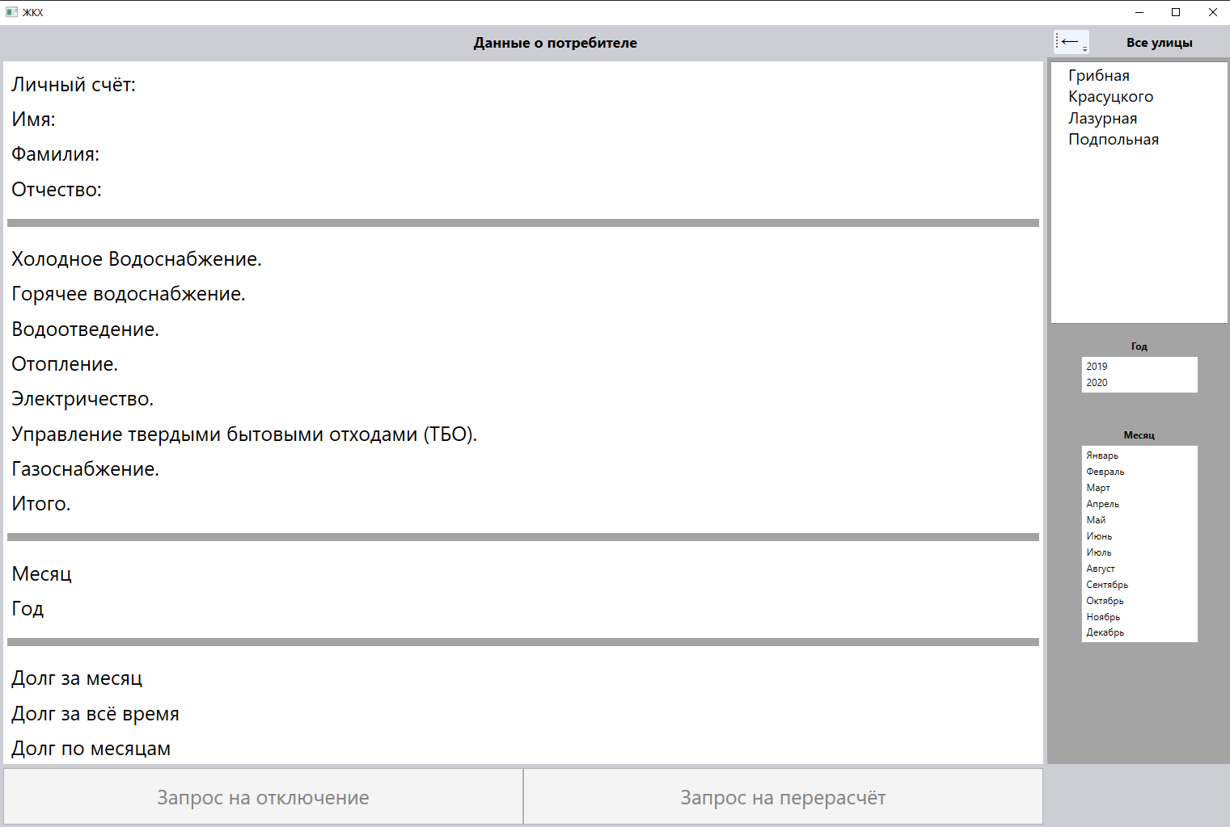

Рисунок 22 – Окно приложения

При выборе улицы, список выдаст все дома находящиеся на этой улице, для примера была выбрана улица Лазурная (рисунок 23).

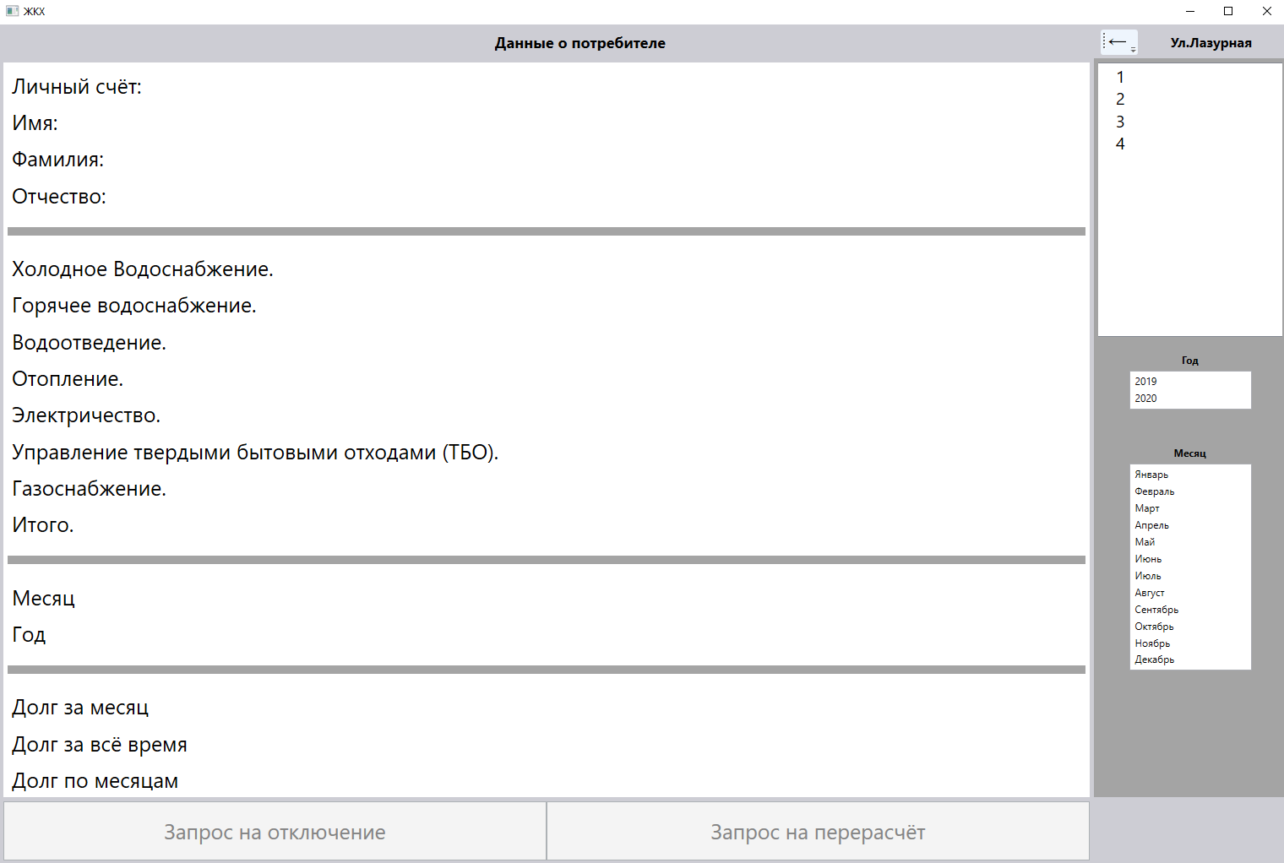

Рисунок 23 – Окно после выбора улицы

При выборе дома, список выдаст все квартиры находящиеся в этом доме, для примера был выбран дом 1 (рисунок 24).

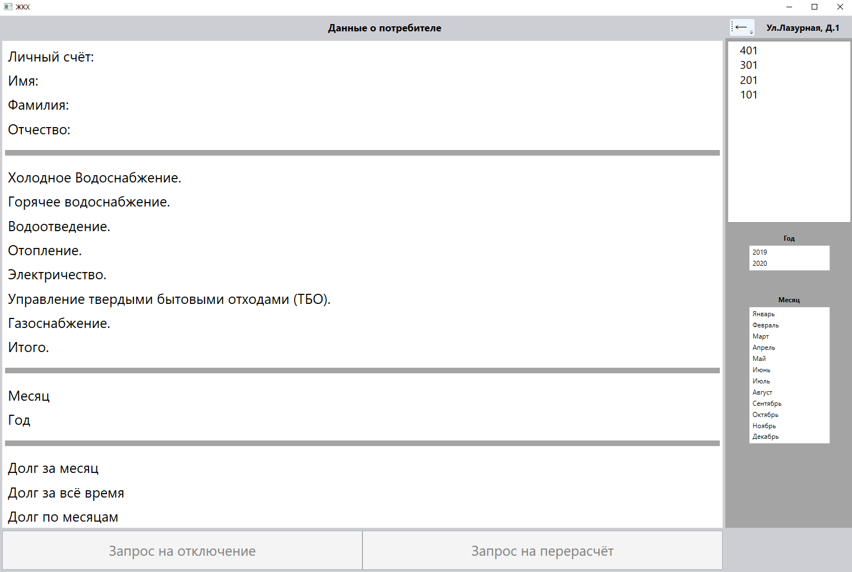

Рисунок 24 – Окно после выбора дома

При выборе квартиры приложение выдаст ошибку, сообщающую о том, что нужно выбрать год и месяц (рисунок 25).

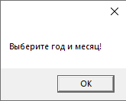

Рисунок 25 – Сообщение при выборе квартиры

При выборе года и месяца, для примера был выбран 2019 год и месяц июнь (рисунок 26).

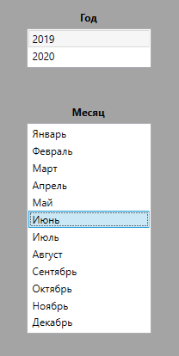

Рисунок 26 – Списки Год, Месяц

Таблица данных о потребителе, заполнится значениями из БД (рисунок 27).

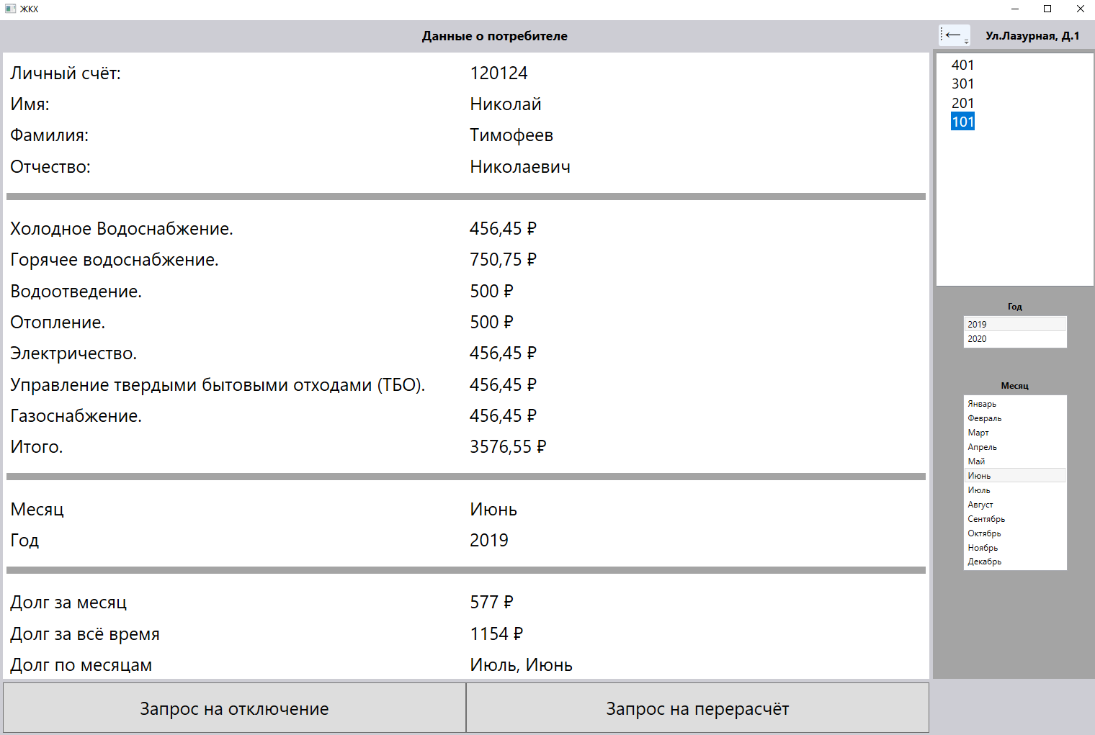

Рисунок 27 – Результат выбора квартиры

При нажатие на кнопку Запрос на отключение, на почту отправляется сообщение (рисунок 28):

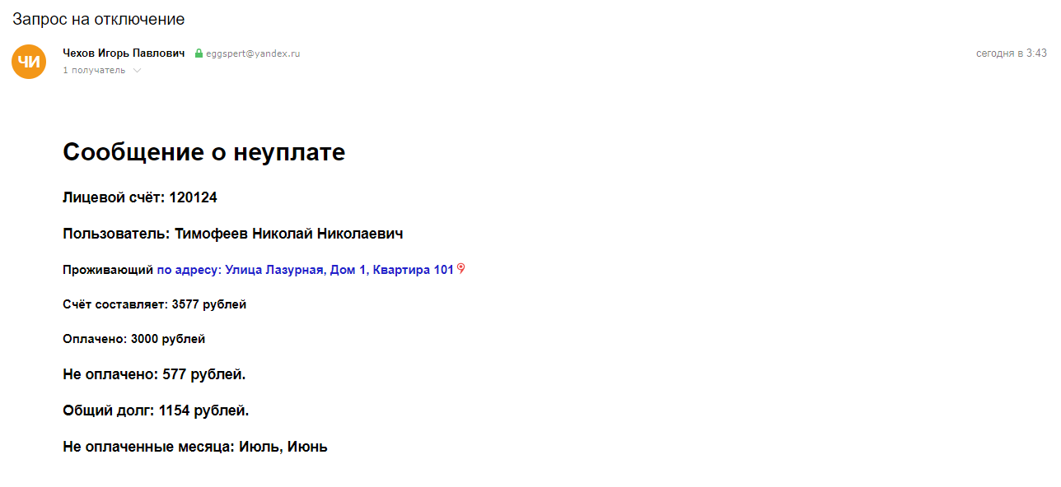

Рисунок 28 – Содержание сообщения на отключение

При нажатие на кнопку Запрос на перерасчёт. На почту отправляется сообщение (рисунок 29):

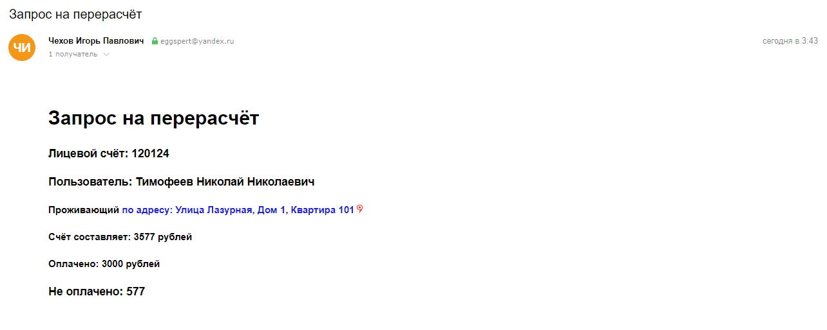

Рисунок 29 – Содержание сообщения о перерасчёте

После получения сообщения на почту, планируется, что по этому поводу будет проходить разбирательство. И через какое-то время будут внесены изменения в базу данных.

# ЭКОНОМИЧЕСКАЯ ЧАСТЬ

3.1 Расчет предполагаемой прибыли от реализации созданного программного продукта

Данный проект представляет собой программу для просмотра информации о пользователях услуг ЖКХ, с возможной последующей отправкой запроса на перерасчёт или отключение услуг.

Для этого в приложении предусмотрены несколько функций:

* + возможность просмотра информации о пользователях;
  + возможность подать заявку на отключение пользователя;
  + возможность подать заявку на перерасчёт пользователя.

Программа имеет интуитивно-понятный интерфейс, что позволяет быстро и удобно использовать его функции.

В этом разделе оценивается стоимость разработки дипломного проекта и рассчитывается предполагаемая прибыль от реализации программы.

## Расчет трудоемкости

Разработка данного программного продукта, потребовала определенных материальных, временных и трудовых затрат, а следовательно, должна окупиться.

С экономической точки зрения затраты на выполнение проекта, должны быть покрыты благодаря доходам от реализации конечного продукта.

Трудоемкость выполнения программного продукта характеризуется перечнем основных этапов и видов работ, которые должны быть выполнены.

Форма расположения работ по этапам:

1. Разработка технического задания (ТЗ): получение ТЗ.
2. Подготовительный этап:

* сбор информации;
* выбор объектного построения программы;
* разработка общей методики создания продукта;
* разработка системы взаимодействия с потребителем.

1. Основной этап:

* разработка основных алгоритмов;
* создание интерфейса;
* отладка;
* тестирование.

1. Завершающий этап:

* подготовка технической документации;
* сдача продукта.

Трудоемкость выполнения работы оценивается в человеко-часах и представлена в таблице 2.

Таблица 2 – Расчет трудоемкости

|  |  |  |
| --- | --- | --- |
| № п/п | Виды работ | Трудоёмкость |
| 1 | Получение ТЗ | 1 |
| 2 | Сбор информации и ознакомление с предметной областью | 10 |
| 3 | Выбор объектного построения программы | 12 |
| 4 | Разработка общей методики создания продукта | 15 |
| 5 | Разработка системы взаимодействия с потребителем | 10 |
| 6 | Разработка основного алгоритма | 65 |
| 7 | Создание интерфейса | 25 |
| 8 | Отладка | 13 |
| 9 | Тестирование | 10 |
| 10 | Подготовка технической документации | 15 |
| 11 | Сдача продукта | 1 |
|  | Итого | 177 |

Суммарная трудоемкость составила 177 человеко-часов.

## Расчет расходов на заработную плату

На основе данных о трудоемкости и средней заработной плате по профессии рассчитываем основную заработную плату. Предположим, что заработная плата программиста без опыта работы составляет 20 тыс. руб. в месяц (23 рабочих дня, 8 часовой рабочий день) или 108,70 руб./час.

Таким образом, расходы на заработную плату по нашему проекту составляют:

108,70*177 = 19239,9 руб.

Начисления на заработную плату (Пенсионный фонд, Фонд социального страхования, Федеральный фонд обязательного медицинского страхования) составляют 30%. В денежном выражении составляют:

19239,9 *0,3 = 5 771,97‬ руб.

## Расчет затрат на материалы

Материалы, затраченные на создание проекта, приведены в таблице 3.

Таблица 3 – Расчет затрат на материалы

|  |  |  |  |  |  |
| --- | --- | --- | --- | --- | --- |
| № п/п | Наименование | Единицы измерения | Количество | Цена за единицу, руб. | Сумма, руб. |
| 1 | Интернет-тариф | год. | 1 | 6000 | 6000 |
| 2 | Интернет установка | шт. | 1 | 9000 | 9000 |
| 3 | Роутер | шт. | 1 | 1000 | 1000 |
|  | Итого |  |  |  | 16000 |

## Расчет затрат на электроэнергию и амортизацию оборудования

Стоимость компьютера, на котором велась разработка, 70 тыс. руб. Используем его в течение 7 лет (84 мес.). Годовая амортизация составит в месяц 833,3 рублей. В час: 4,5 руб. Умножим на трудоёмкость:

АО= 4,5*177 = 792,5 руб.

Рассчитаем расходы на электроэнергию.

Персональный компьютер в среднем потребляет 0,6 кВт/час:

0,6*177=107 кВт.

Примерная стоимость 1 кВт/час около 4,32 руб.

Итого: 107 *4,32 = 462,24 руб.

## Расчет сметы затрат

Результаты расчета затрат приведены в таблице 4.

Таблица 4 – Расчет сметы затрат

|  |  |  |
| --- | --- | --- |
| № п/п | Наименование статей затрат | Сумма, руб. |
| 1 | Расходные материалы | 16000 |
| 2 | Основная заработная плата | 19239,9 |
| 3 | Расходы на электроэнергию | 462,24 |
| 4 | Амортизационные отчисления | 792,5 |
| 5 | Отчисления на ЗП | 5771,97 |
|  | Итого | 42266,61 |

## Расчет экономического эффекта

В данном проекте экономическим эффектом является предполагаемая прибыль, полученная в результате реализации программного продукта.

Для того чтобы окупить себя приложение должно принести прибыли больше, чем затраты на производство. Соответственно это приложение необходимо продать по цене большей, чем 42266,61 в этом случае она будет экономически выгодной. В среднем цена на аналоги составляет около 44000 руб. Тогда прибыль составит 1733,9 руб.

Главными достоинствами этого приложения являются:

1. Программа, имеющая узкую специализацию для администратора предприятия по предоставлению и учету услуг ЖКХ.
2. Интуитивно понятный интерфейс.
3. Легкость нахождения сведений о потребителе услуг.
4. Возможность оповещения пользователей о неуплате и перерасчёте по электронной почте.
5. Подробная информация по счетам конкретного потребителя.

# ЗАКЛЮЧЕНИЕ

К коммунальным услугам принято относить расходы по оплате услуг отопления, горячего и холодного водоснабжения, предоставления газа и электроэнергии, канализации (водоотведения), а также некоторые иные виды расходов, обусловленные условиями (географическими, инфраструктурными, климатическими и т.п.) осуществления деятельности организациями (например, вывоз твердых и жидких отходов, утилизация отходов и т.п.).

Тема дипломного проекта была выбрана после просмотра и анализа программных продуктов (далее – программы), реализующих деятельность предприятий в сфере ЖКХ. В этих программах была замечена недостаточно полная работа с базами данных, в которых не раскрывался весь возможный потенциал, в результате чего, было принято решение облегчить работу с базой данных в этом дипломном проекте и постараться раскрыть наибольшие возможности и простоту работы с базами данных.

Во время создания продукта учитывались достоинства и недостатки альтернативных программных продуктов.

Данная программа может послужить удобным инструментом для администратора предприятия ЖКХ, которому нужно быстро и эффективно, без дополнительного изучения работы программы, найти нужный счёт для отправления запросов и выявления добросовестных пользователей услуг ЖКХ, а также должников.

При разработке приложения были закреплены знания, такие как: работа с СУБД SQL Management studio, и IDE (Integrated Development Environment) Visual studio, построение графических приложений в WPF, а также языки программирования C#, и язык разметки XAML.

В дальнейшем, данное приложение будет развиваться в плане функционала и дизайна, будут разработаны возможности получения информации различных дополнительных услуг, такие как: содержание и ремонт лифтов, домофон, АППЗ и т.д.

# ЛИТЕРАТУРА

1. Албахари Д., Албахари Б., C# 6.0. Карманный справочник, 2015 – 453 с.
2. Браст, Э.Дж. Разработка приложений на основе Microsoft SQL Server 2008 / Э.Дж. Браст. - М.: Русская Редакция, 2010. - 751 c.
3. Вишневский, Алексей Microsoft SQL Server. Эффективная работа / Алексей Вишневский. - М.: Питер, 2009. - 143 c.
4. Голицына О., Максимов Н., Информационные системы. Учебное пособие, 2014 – 448 с.
5. Рихтер Д., CLR via C#. Программирование на платформе Microsoft.NET Framework 4.5 на языке C#, 2017 – 896 с.

# 

# СПИСОК ИСПОЛЬЗУЕМЫХ ИСТОЧНИКОВ

1. ГОСТ 19.101-77 Виды программ и программных документов;
2. ГОСТ 19.102-77 Стадии разработки;
3. ГОСТ 19.103-77 Обозначение программ и программных документов;
4. ГОСТ 19.106-78 Требования к программным документам, выполненным печатным способом;
5. ГОСТ 19.201-78 Техническое задание. Требования к содержанию и оформлению;
6. ГОСТ 19.202-78 Спецификация. Требования к содержанию и оформлению;
7. ГОСТ 19.301-79 Программа и методика испытаний. Требования к содержанию и оформлению;
8. ГОСТ 19.604-78 Правила внесения изменений в программные документы, выполненные печатным способом;
9. Stack Overflow – популярная система вопросов и ответов о программировании.
10. METANIT – форум программистов и сисадминов.

**ПРИЛОЖЕНИЕ А. Исходный код программы**

using System;

using System.Collections.Generic;

using System.Data.SqlClient;

using System.Linq;

using System.Text;

using System.Threading.Tasks;

using System.Windows;

namespace JKH

{

class SQLPrebludi

{

public string Account { get; set; }

public SqlConnection getConnection()

{

return new SqlConnection( new SqlConnectionStringBuilder()

{

DataSource = @".\SQLExpress",

InitialCatalog = "testDiplom",

IntegratedSecurity = true

}.ConnectionString );

}

public string TakeNameStreet()

{

return "SELECT [Name] FROM [Street]";

}

public string TakeNameMonth()

{

return "SELECT [NeedMonth] FROM [TimeMonth] ORDER BY [Id]";

}

public string TakeNameYear()

{

return "SELECT [NeedYear] FROM [TimeYear]";

}

public string TakeNumberHome(string word)

{

return "SELECT Number FROM [Home] Where StreetName = " + "'" + word + "'";

}

public string TakeNumberFlat(string word)

{

return "SELECT FlatNumber FROM [Flat] Where HomeNumber = " + "'" + word + "'";

}

public string TakePersonalAccount(string flatNumber)

{

return "SELECT FlatPersonalAccount FROM [Flat] Where FlatNumber = " + "'" + flatNumber + "'";

}

public string TakeConsumerInfo(string accountNumber)

{

return "SELECT * FROM [Сonsumer] Where PersonalAccount = " + "'" + accountNumber + "'";

}

public string TakeRentInfo(string accountNumber, int selectYear, string selectMonth)

{

return "SELECT * FROM [Rent] Where PersonalAccountRent = " + "'" + accountNumber + "'" + " AND NeedYear = " + "'" + selectYear + "'" + " AND NeedMonth = " + "'" + selectMonth + "'";

}

public string TakeDebtorRent(string accountNumber)

{

return "SELECT * FROM [Rent] Where Debtor = " + "'1'";

}

public DebtorVal TakeDebtor(string method)

{

DebtorVal debtor = new DebtorVal();

string query = method;

using (SqlConnection connection = new SQLPrebludi().getConnection())

{

connection.Open();

SqlCommand command = new SqlCommand(query, connection);

SqlDataReader reader = command.ExecuteReader();

while (reader.Read())

{

Rent rent = new Rent();

rent.ColdWaterSupply = float.Parse(reader[1].ToString());

rent.HotWaterSupply = float.Parse(reader[2].ToString());

rent.WaterDisposal = float.Parse(reader[3].ToString());

rent.Heating = float.Parse(reader[4].ToString());

rent.PowerSupply = float.Parse(reader[5].ToString());

rent.SolidMunicipalWasteManagement = float.Parse(reader[6].ToString());

rent.GasSupply = float.Parse(reader[7].ToString());

rent.DeptorType = Convert.ToBoolean(reader[8]);

rent.PaidUp = float.Parse(reader[9].ToString());

rent.NeededYear = Convert.ToInt32(reader[10]);

rent.NeededMonth = reader[11].ToString();

rent.PersonalAccountRent = Convert.ToInt32(reader[12]);

debtor.DebtorRent.Add(rent);

}

reader.Close();

connection.Dispose();

connection.Close();

return debtor;

}

}

public NeedMonth TakeMonth(string method)

{

NeedMonth month = new NeedMonth();

string query = method;

using (SqlConnection connection = new SQLPrebludi().getConnection())

{

connection.Open();

SqlCommand command = new SqlCommand(query, connection);

SqlDataReader reader = command.ExecuteReader();

while (reader.Read())

{

month.AllMonth.Add(reader[0].ToString());

}

reader.Close();

connection.Dispose();

connection.Close();

return month;

}

}

public NeedYear TakeYear(string method)

{

NeedYear year = new NeedYear();

string query = method;

using (SqlConnection connection = new SQLPrebludi().getConnection())

{

connection.Open();

SqlCommand command = new SqlCommand(query, connection);

SqlDataReader reader = command.ExecuteReader();

while (reader.Read())

{

year.AllYear.Add(Convert.ToInt32(reader[0]));

}

reader.Close();

connection.Dispose();

connection.Close();

return year;

}

}

public Home TakeHome(string method)

{

Home home = new Home();

string query = method;

using (SqlConnection connection = new SQLPrebludi().getConnection())

{

connection.Open();

SqlCommand command = new SqlCommand(query, connection);

SqlDataReader reader = command.ExecuteReader();

while (reader.Read())

{

home.NumberHome.Add(Convert.ToInt32(reader[0]));

}

reader.Close();

connection.Dispose();

connection.Close();

return home;

}

}

public Flat TakeFlat(string method)

{

Flat flat = new Flat();

string query = method;

using (SqlConnection connection = new SQLPrebludi().getConnection())

{

connection.Open();

SqlCommand command = new SqlCommand(query, connection);

SqlDataReader reader = command.ExecuteReader();

while (reader.Read())

{

flat.NumberFlat.Add(Convert.ToInt32(reader[0]));

}

reader.Close();

connection.Dispose();

connection.Close();

return flat;

}

}

public Street TakeStreet(string method)

{

Street street = new Street();

string query = method;

using (SqlConnection connection = new SQLPrebludi().getConnection())

{

connection.Open();

SqlCommand command = new SqlCommand(query, connection);

SqlDataReader reader = command.ExecuteReader();

while (reader.Read())

{

street.nameStreet.Add((reader[0].ToString()));

}

reader.Close();

connection.Dispose();

connection.Close();

return street;

}

}

public void TakeAccount(string method)

{

string query = method;

try

{

using (SqlConnection connection = new SQLPrebludi().getConnection())

{

connection.Open();

SqlCommand command = new SqlCommand(query, connection);

SqlDataReader reader = command.ExecuteReader();

while (reader.Read())

{

Account = reader[0].ToString();

}

reader.Close();

connection.Dispose();

connection.Close();

}

}

catch (Exception E)

{

MessageBox.Show(E.Message);

}

}

public Consumer TakeConsumer(string method)

{

Consumer consuk = new Consumer();

string query = method;

using (SqlConnection connection = new SQLPrebludi().getConnection())

{

connection.Open();

SqlCommand command = new SqlCommand(query, connection);

SqlDataReader reader = command.ExecuteReader();

while (reader.Read())

{

consuk.Name = reader[1].ToString();

consuk.Surname = reader[2].ToString();

consuk.Patronymic = reader[3].ToString();

consuk.PersonalAccount = Convert.ToInt32(reader[4]);

}

reader.Close();

connection.Dispose();

connection.Close();

return consuk;

}

}

public Rent TakeRent(string method)

{

Rent rent = new Rent();

string query = method;

using (SqlConnection connection = new SQLPrebludi().getConnection())

{

connection.Open();

SqlCommand command = new SqlCommand(query, connection);

SqlDataReader reader = command.ExecuteReader();

while (reader.Read())

{

rent.ColdWaterSupply = float.Parse(reader[1].ToString());

rent.HotWaterSupply = float.Parse(reader[2].ToString());

rent.WaterDisposal = float.Parse(reader[3].ToString());

rent.Heating = float.Parse(reader[4].ToString());

rent.PowerSupply = float.Parse(reader[5].ToString());

rent.SolidMunicipalWasteManagement = float.Parse(reader[6].ToString());

rent.GasSupply = float.Parse(reader[7].ToString());

rent.DeptorType = Convert.ToBoolean(reader[8]);

rent.PaidUp = float.Parse(reader[9].ToString());

rent.NeededYear = Convert.ToInt32(reader[10]);

rent.NeededMonth = reader[11].ToString();

rent.PersonalAccountRent = Convert.ToInt32(reader[12]);

}

reader.Close();

connection.Dispose();

connection.Close();

return rent;

}

}

}

}

using System;

using System.Collections.Generic;

using System.Linq;

using System.Text;

using System.Threading.Tasks;

using System.Net;

using System.Net.Mail;

namespace JKH

{

public class MessagesForRecalculation

{

public MessagesForRecalculation(Street street, Home home, Flat flat, Consumer consumer, float allDolg, Rent rent)

{

MailAddress From = new MailAddress("EGGspert@yandex.ru", "Чехов Игорь Павлович");

MailAddress To = new MailAddress("EGGspert@yandex.ru");

MailMessage message = new MailMessage(From, To);

message.Subject = "Запрос на перерасчёт";

string mda = "<h1 align='Center'>Запрос на перерасчёт</h1><h3> Лицевой счёт: " + consumer.PersonalAccount.ToString() + "</h3><h3> Пользователь: " + consumer.Surname.ToString() + " " + consumer.Name.ToString() + " " + consumer.Patronymic.ToString() + "</h3><h4> Проживающий по адресу: Улица " + street.selectedStreetName.ToString() + ", Дом " + home.SelectedNumberHome + ", Квартира " + flat.SelectedNumberFlat + "</h4><h4> Счёт составляет: " + Math.Round(allDolg) + " рублей</h4><h4> Оплачено: " + Math.Round(rent.PaidUp) + " рублей</h4><h3> Не оплачено: " + (Math.Round(allDolg) - Math.Round(rent.PaidUp)) + "</h3>";

message.Body = mda;

message.IsBodyHtml = true;

SmtpClient smtp = new SmtpClient("smtp.yandex.ru", 587);

smtp.Credentials = new NetworkCredential("EGGspert@yandex.ru", "Tions3120771");

smtp.EnableSsl = true;

smtp.Send(message);

}

}

}

using System;

using System.Collections.Generic;

using System.Linq;

using System.Text;

using System.Threading.Tasks;

using System.Net;

using System.Net.Mail;

namespace JKH

{

public class MessagesForShutdown

{

public MessagesForShutdown(Street street, Home home, Flat flat, Consumer consumer, float allDolg, Rent rent, string allMonth, string allMoney)

{

MailAddress From = new MailAddress("EGGspert@yandex.ru", "Чехов Игорь Павлович");

MailAddress To = new MailAddress("EGGspert@yandex.ru");

MailMessage message = new MailMessage(From, To);

message.Subject = "Запрос на октлючение";

string mda = "<h1 align='Center'>Сообщение о неуплате</h1><h3> Лицевой счёт: " + consumer.PersonalAccount.ToString() + "</h3><h3> Пользователь: " + consumer.Surname.ToString() + " " + consumer.Name.ToString() + " " + consumer.Patronymic.ToString() + "</h3><h4> Проживающий по адресу: Улица " + street.selectedStreetName.ToString() + ", Дом " + home.SelectedNumberHome + ", Квартира "+ flat.SelectedNumberFlat + "</h4><h4> Счёт составляет: " + Math.Round(allDolg) + " рублей</h4><h4> Оплачено: " + Math.Round(rent.PaidUp) + " рублей</h4><h3> Не оплачено: " + (Math.Round(allDolg) - Math.Round(rent.PaidUp)) + " рублей.</h3><h3> Общий долг: " + allMoney.ToString() + " рублей.</h3><h3> Не оплаченные месяца: " + allMonth.ToString() + "</h3>";

message.Body = mda;

message.IsBodyHtml = true;

SmtpClient smtp = new SmtpClient("smtp.yandex.ru",587);

smtp.Credentials = new NetworkCredential("EGGspert@yandex.ru","Tions3120771");

smtp.EnableSsl = true;

smtp.Send(message);

}

}

}

using System;

using System.Collections.Generic;

using System.Linq;

using System.Text;

using System.Threading.Tasks;

using System.Windows;

using System.Windows.Controls;

using System.Windows.Data;

using System.Windows.Documents;

using System.Windows.Input;

using System.Windows.Media;

using System.Windows.Media.Imaging;

using System.Windows.Navigation;

using System.Windows.Shapes;

namespace JKH

{

/// <summary>

/// Логика взаимодействия для MainWindow.xaml

/// </summary>

public partial class MainWindow : Window

{

SQLPrebludi sqlPr = new SQLPrebludi();

public Consumer consumer { get; set; }

public Rent RentMode { get; set; }

public Home HomeMode { get; set; }

public Flat FlatMode { get; set; }

public Street StreetMode { get; set; }

public NeedYear NeedYearMode { get; set; }

public NeedMonth NeedMonthMode { get; set; }

public DebtorVal debtorAll { get; set; }

public float DolgForMonth { get; set; }

public float DolgAll { get; set; }

public string AllMonth { get; set; }

public MainWindow()

{

InitializeComponent();

sqlPr.getConnection();

StreetMode = sqlPr.TakeStreet(sqlPr.TakeNameStreet());

foreach (string name in StreetMode.nameStreet)

{

Lez.Items.Add(name);

}

NeedYearMode = sqlPr.TakeYear(sqlPr.TakeNameYear());

foreach (int name in NeedYearMode.AllYear)

{

ListYear.Items.Add(name);

}

NeedMonthMode = sqlPr.TakeMonth(sqlPr.TakeNameMonth());

foreach (string name in NeedMonthMode.AllMonth)

{

ListMonth.Items.Add(name);

}

}

void DebtorInfo(DebtorVal debtorInfo)

{

float doljok;

float info = 0;

string month = null;

for (int i = 0; i < debtorInfo.DebtorRent.Count; i++)

{

if (month == null)

{

month = debtorInfo.DebtorRent[i].NeededMonth;

}

else

{

month = month + ", " + debtorInfo.DebtorRent[i].NeededMonth;

}

doljok = debtorInfo.DebtorRent[i].ColdWaterSupply + debtorInfo.DebtorRent[i].HotWaterSupply + debtorInfo.DebtorRent[i].WaterDisposal + debtorInfo.DebtorRent[i].Heating + debtorInfo.DebtorRent[i].PowerSupply + debtorInfo.DebtorRent[i].SolidMunicipalWasteManagement + debtorInfo.DebtorRent[i].GasSupply;

info = info + (float)(Math.Round(doljok) - Math.Round(debtorInfo.DebtorRent[i].PaidUp));

}

DebtorMonth.Content = month;

DebtorAll.Content = info + " ₽";

DolgAll = info ;

AllMonth = month;

}

private void Lez_SelectedItemChanged(object sender, RoutedPropertyChangedEventArgs<object> e)

{

if (Lez.SelectedItem != null)

{

if (labAdress.Content.ToString().Contains("Д.") && labAdress.Content.ToString().Contains("Ул."))

{

if (ListYear.SelectedItem != null && ListMonth.SelectedItem != null)

{

sqlPr.TakeAccount(sqlPr.TakePersonalAccount(Lez.SelectedItem.ToString()));

consumer = sqlPr.TakeConsumer(sqlPr.TakeConsumerInfo(sqlPr.Account));

RentMode = sqlPr.TakeRent(sqlPr.TakeRentInfo(sqlPr.Account, NeedYearMode.SelectedYear, NeedMonthMode.SelectedMonth));

debtorAll = sqlPr.TakeDebtor(sqlPr.TakeDebtorRent(sqlPr.Account));

AccountNumber.Content = sqlPr.Account;

FlatMode.SelectedNumberFlat = Convert.ToInt32(Lez.SelectedItem);

RealName.Content = consumer.Name;

RealFam.Content = consumer.Surname;

RealPat.Content = consumer.Patronymic;

ColdWater.Content = RentMode.ColdWaterSupply + " ₽";

HotWater.Content = RentMode.HotWaterSupply + " ₽";

WaterOut.Content = RentMode.WaterDisposal + " ₽";

Otop.Content = RentMode.Heating + " ₽";

PowerLight.Content = RentMode.PowerSupply + " ₽";

Musor.Content = RentMode.SolidMunicipalWasteManagement + " ₽";

Gas.Content = RentMode.GasSupply + " ₽";

NameMonth.Content = RentMode.NeededMonth;

NameYear.Content = RentMode.NeededYear;

DolgForMonth = RentMode.ColdWaterSupply + RentMode.HotWaterSupply + RentMode.WaterDisposal + RentMode.Heating + RentMode.PowerSupply + RentMode.SolidMunicipalWasteManagement + RentMode.GasSupply;

SUD.IsEnabled = true;

Replace.IsEnabled = true;

Debtor.Content = Math.Round(DolgForMonth) - Math.Round(RentMode.PaidUp) + " ₽";

Itog.Content = DolgForMonth.ToString() + " ₽";

DebtorInfo(debtorAll);

}

else

{

MessageBox.Show("Выберите год и месяц!");

}

}

else if (labAdress.Content.ToString().Contains("Ул."))

{

labAdress.Content = labAdress.Content + ", Д." + Lez.SelectedItem.ToString();

FlatMode = sqlPr.TakeFlat(sqlPr.TakeNumberFlat(Lez.SelectedItem.ToString()));

HomeMode.SelectedNumberHome = Convert.ToInt32(Lez.SelectedItem);

Lez.Items.Clear();

foreach (int number in FlatMode.NumberFlat)

{

Lez.Items.Add(number);

}

}

else

{

labAdress.Content = "Ул." + Lez.SelectedItem.ToString();

HomeMode = sqlPr.TakeHome(sqlPr.TakeNumberHome(Lez.SelectedItem.ToString()));

StreetMode.selectedStreetName = Lez.SelectedItem.ToString();

Lez.Items.Clear();

foreach (int number in HomeMode.NumberHome)

{

Lez.Items.Add(number);

}

}

}

}

private void arrowBack_Click(object sender, RoutedEventArgs e)

{

if (labAdress.Content.ToString().Contains("Д.") && labAdress.Content.ToString().Contains("Ул."))

{

Lez.Items.Clear();

labAdress.Content = "Ул." + StreetMode.selectedStreetName;

HomeMode = sqlPr.TakeHome(sqlPr.TakeNumberHome(StreetMode.selectedStreetName));

SUD.IsEnabled = false;

Replace.IsEnabled = false;

Lez.Items.Clear();

foreach (int number in HomeMode.NumberHome)

{

Lez.Items.Add(number);

}

}

else if (labAdress.Content.ToString().Contains("Ул."))

{

Lez.Items.Clear();

labAdress.Content = "Все улицы";

StreetMode = sqlPr.TakeStreet(sqlPr.TakeNameStreet());

SUD.IsEnabled = false;

Replace.IsEnabled = false;

foreach (string name in StreetMode.nameStreet)

{

Lez.Items.Add(name);

}

}

else

{

MessageBox.Show("Не куда больше идти!");

}

}

private void SUD_Click(object sender, RoutedEventArgs e)

{

MessagesForShutdown hoba = new MessagesForShutdown(StreetMode, HomeMode, FlatMode, consumer, DolgForMonth,RentMode,AllMonth,DolgAll.ToString());

}

private void ListYear_SelectionChanged(object sender, SelectionChangedEventArgs e)

{

NeedYearMode.SelectedYear = Convert.ToInt32(ListYear.SelectedItem);

}

private void ListMonth_SelectionChanged(object sender, SelectionChangedEventArgs e)

{

NeedMonthMode.SelectedMonth = ListMonth.SelectedItem.ToString();

}

private void Replace_Click(object sender, RoutedEventArgs e)

{

MessagesForRecalculation hoba = new MessagesForRecalculation(StreetMode, HomeMode, FlatMode, consumer, DolgForMonth, RentMode);

}

}

}

using System;

using System.Collections.Generic;

using System.Data.SqlClient;

using System.Linq;

using System.Text;

using System.Threading.Tasks;

namespace JKH

{

public class Consumer

{

public int PersonalAccount { get; set; }

public string Name { get; set; }

public string Surname { get; set; }

public string Patronymic { get; set; }

}

}

using System;

using System.Collections.Generic;

using System.Linq;

using System.Text;

using System.Threading.Tasks;

namespace JKH

{

public class Flat

{

public List<int> NumberFlat { get; set; }

public int SelectedNumberFlat { get; set; }

public Flat()

{

NumberFlat = new List<int>();

}

}

}

using System;

using System.Collections.Generic;

using System.Data.SqlClient;

using System.Linq;

using System.Text;

using System.Threading.Tasks;

namespace JKH

{

public class Street

{

public List<string> nameStreet { get; set; }

public string selectedStreetName { get; set; }

public Street()

{

nameStreet = new List<string>();

}

}

}

<Window x:Class="JKH.MainWindow"

xmlns="http://schemas.microsoft.com/winfx/2006/xaml/presentation"

xmlns:x="http://schemas.microsoft.com/winfx/2006/xaml"

xmlns:d="http://schemas.microsoft.com/expression/blend/2008"

xmlns:mc="http://schemas.openxmlformats.org/markup-compatibility/2006"

xmlns:local="clr-namespace:JKH"

mc:Ignorable="d"

Title="ЖКХ" Height="1024" Width="1540">

<Grid Background="#FFCDCDD4">

<Grid.RowDefinitions>

<RowDefinition Height="40"/>

<RowDefinition Height="339"/>

<RowDefinition Height="536"/>

<RowDefinition Height="80"/>

</Grid.RowDefinitions>

<Grid.ColumnDefinitions>

<ColumnDefinition Width="10*"/>

<ColumnDefinition Width="153*"/>

<ColumnDefinition Width="228"/>

</Grid.ColumnDefinitions>

<Label x:Name="labAdress" Grid.Row="0" Grid.Column="2" HorizontalAlignment="Center" VerticalAlignment="Top" FontSize="16" Content="Все улицы" FontWeight="Bold" Height="31" Margin="50,5,0,0" />

<Label x:Name="lab" Grid.Row="0" Grid.Column="1" HorizontalAlignment="Center" VerticalAlignment="Center" FontSize="18" Content="Данные о потребителе" FontWeight="Bold" Height="32" />

<StackPanel Height="536" Grid.Column="2" Grid.Row="2" HorizontalAlignment="Center" VerticalAlignment="Top" Width="228" Background="#FFA4A4A4">

<StackPanel HorizontalAlignment="Center" Height="100" Margin="5" VerticalAlignment="Top" Width="145">

<Label Content="Год" Grid.Row="0" VerticalAlignment="Center" HorizontalAlignment="Center" FontWeight="Bold" Height="26" Width="30" />

<ListBox x:Name="ListYear" Height="46" VerticalAlignment="Top" Width="145" SelectionChanged="ListYear_SelectionChanged"/>

</StackPanel>

<StackPanel HorizontalAlignment="Center" Height="275" Margin="5" Grid.Row="2" VerticalAlignment="Top" Width="145">

<Label Content="Месяц" Grid.Column="1" Grid.Row="1" HorizontalAlignment="Center" FontWeight="Bold" Width="49"/>

<ListBox x:Name="ListMonth" Height="245" VerticalAlignment="Top" Width="145" SelectionChanged="ListMonth_SelectionChanged"/>

</StackPanel>

</StackPanel>

<UniformGrid Grid.Column="2" Grid.Row="1" Background="#FFA4A4A4">

<TreeView x:Name="Lez" HorizontalAlignment="Center" VerticalAlignment="Top" Margin="5" Height="325" Width="220" SelectedItemChanged="Lez_SelectedItemChanged" FontSize="20" />

</UniformGrid>

<UniformGrid Grid.Column="2" Grid.Row="0" Margin="5" >

<ToolBar HorizontalAlignment="Left" Height="32" VerticalAlignment="Top" Width="48" FontWeight="Bold" Margin="0,0,0,-1">

<Button x:Name="arrowBack" Content="←" FontSize="25" HorizontalAlignment="Center" VerticalAlignment="Center" Width="24" Height="31" FontFamily="Yu Gothic UI" Padding="0" Margin="0,0,0,5" Click="arrowBack_Click"/>

</ToolBar>

</UniformGrid>

<UniformGrid Grid.Column="0" Grid.Row="3" Margin="5" Rows="1" Grid.ColumnSpan="2">

<Button x:Name="SUD" IsEnabled="False" Content="Запрос на отключение" FontSize="25" Click="SUD_Click"/>

<Button x:Name="Replace" IsEnabled="False" FontSize="25" Content="Запрос на перерасчёт" Click="Replace_Click"/>

</UniformGrid>

<StackPanel Height="870" VerticalAlignment="Top" Background="White" Margin="5,5,5,0" Grid.Column="0" Grid.Row="1" Grid.RowSpan="2" Grid.ColumnSpan="2" >

<UniformGrid Grid.Column="2" Grid.Row="1" Margin="5" Columns="2" >

<Label FontSize="25" Content="Личный счёт:"/>

<Label FontSize="25" x:Name="AccountNumber"/>

<Label FontSize="25" Content="Имя:"/>

<Label FontSize="25" x:Name="RealName"/>

<Label FontSize="25" Content="Фамилия:"/>

<Label FontSize="25" x:Name="RealFam"/>

<Label FontSize="25" Content="Отчество:"/>

<Label FontSize="25" x:Name="RealPat"/>

<Label FontSize="25" Height="10" Background="#FFA4A4A4"/>

<Label FontSize="25" Height="10" Background="#FFA4A4A4"/>

<Label FontSize="25" Content="Холодное Водоснабжение."/>

<Label FontSize="25" x:Name="ColdWater"/>

<Label FontSize="25" Content="Горячее водоснабжение."/>

<Label FontSize="25" x:Name="HotWater"/>

<Label FontSize="25" Content="Водоотведение."/>

<Label FontSize="25" x:Name="WaterOut"/>

<Label FontSize="25" Content="Отопление."/>

<Label FontSize="25" x:Name="Otop"/>

<Label FontSize="25" Content="Электричество."/>

<Label FontSize="25" x:Name="PowerLight"/>

<Label FontSize="25" Content="Управление твердыми бытовыми отходами (ТБО)."/>

<Label FontSize="25" x:Name="Musor"/>

<Label FontSize="25" Content="Газоснабжение."/>

<Label FontSize="25" x:Name="Gas"/>

<Label FontSize="25" Content="Итого."/>

<Label FontSize="25" x:Name="Itog"/>

<Label FontSize="25" Height="10" Background="#FFA4A4A4"/>

<Label FontSize="25" Height="10" Background="#FFA4A4A4"/>

<Label FontSize="25" Content="Месяц"/>

<Label FontSize="25" x:Name="NameMonth"/>

<Label FontSize="25" Content="Год"/>

<Label FontSize="25" x:Name="NameYear"/>

<Label Height="10" Background="#FFA4A4A4"/>

<Label Height="10" Background="#FFA4A4A4"/>

<Label FontSize="25" Content="Долг за месяц"/>

<Label FontSize="25" x:Name="Debtor"/>

<Label FontSize="25" Content="Долг за всё время"/>

<Label FontSize="25" x:Name="DebtorAll"/>

<Label FontSize="25" Content="Долг по месяцам"/>

<Label FontSize="25" x:Name="DebtorMonth"/>

</UniformGrid>

</StackPanel>

</Grid>

</Window>

using System;

using System.Collections.Generic;

using System.Linq;

using System.Text;

using System.Threading.Tasks;

namespace JKH

{

public class DebtorVal

{

public List<Rent> DebtorRent { get; set; }

public DebtorVal()

{

DebtorRent = new List<Rent>();

}

}

}

using System;

using System.Collections.Generic;

using System.Linq;

using System.Text;

using System.Threading.Tasks;

namespace JKH

{

public class NeedMonth

{

public string SelectedMonth { get; set; }

public List<string> AllMonth { get; set; }

public NeedMonth()

{

AllMonth = new List<string>();

}

}

}

using System;

using System.Collections.Generic;

using System.Linq;

using System.Text;

using System.Threading.Tasks;

namespace JKH

{

public class NeedYear

{

public int SelectedYear { get; set; }

public List<int> AllYear { get; set; }

public NeedYear()

{

AllYear = new List<int>();

}

}

}

using System;

using System.Collections.Generic;

using System.Linq;

using System.Text;

using System.Threading.Tasks;

namespace JKH

{

public class Home

{

public List<int> NumberHome { get; set; }

public int SelectedNumberHome { get; set; }

public Home()

{

NumberHome = new List<int>();

}

}

}

using System;

using System.Collections.Generic;

using System.Linq;

using System.Text;

using System.Threading.Tasks;

namespace JKH

{

public class Rent

{

public float ColdWaterSupply { get; set; }

public float HotWaterSupply { get; set; }

public float WaterDisposal { get; set; }

public float Heating { get; set; }

public float PowerSupply { get; set; }

public float SolidMunicipalWasteManagement { get; set; }

public float GasSupply { get; set; }

public float PersonalAccountRent { get; set; }

public bool DeptorType { get; set; }

public float PaidUp { get; set; }

public string NeededMonth{ get; set;}

public int NeededYear{ get; set;}

}

}